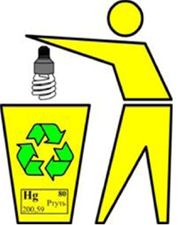

Адреса сбора ртутьсодержащих ламп

Уважаемые жители!!!

Администрация Яжелбицкого сельского поселения осуществляет прием отработанных ртутьсодержащих ламп у потребителей ртутьсодержащих ламп (кроме потребителей ртутьсодержащих ламп, являющихся собственниками, нанимателями, пользователями помещений в многоквартирных домах и имеющих заключенный собственниками указанных помещений договор управления многоквартирными домами или договор оказания услуг и (или) выполнения работ по содержанию и ремонту общего имущества в таких домах).
Все люминесцентные лампы содержат ртуть (в дозах от 1 до 70 мг) - ядовитое вещество 1-го класса опасности. Соединения ртути в люминесцентных лампах значительно опасней ртути металлической. По истечении срока службы лампу ЗАПРЕЩЕНО выбрасывать в контейнер. Разбиваясь, лампа выделяет ядовитые пары. И если человек подвергается пагубному воздействию паров, то ртуть накапливается в его организме, нанося вред здоровью.
Если Вам не безразлично ваше здоровье и здоровье ваших близких, не выкидывайте люминесцентные лампы в мусорные баки, и тем более не разбивайте их в помещении и на улице.
Прежде чем отнести лампу на пункт сбора, каждую отработанную ртутьсодержащую лампу или люминесцентную трубку необходимо упаковать в индивидуальную заводскую тару из гофрированного картона. В случае отсутствия индивидуальной упаковки из гофрированного картона, каждую отработанную или бракованную ртутьсодержащую лампу любого типа (марки) необходимо тщательно упаковать в картонную коробку, предохраняющую лампы от взаимного соприкосновения и случайного механического повреждения.

Адреса сбора ламп:
Для жителей индивидуального сектора:
помещение пожарного депо Администрации Яжелбицкого сельского поселения по адресу: с.Яжелбицы, ул. Усадьба,27б.
День сбора, отработанных ртутьсодержащих ламп, последняя пятница месяца с 15.00 ч. до 17.00 ч. Телефон для справки: 8(81666)37-126
Для жителей многоквартирных домов:
Место и время сбора определяют управляющие организации.

